**Los sinónimos**

Son palabras o expresiones que tienen un mismo o similar significado.

**Triste apenado danza baile**

1. Escribe el sinónimo de las siguientes palabras:

2. Completa con un sinónimo en cada enunciado.

a. El gato ______________________ un ratón.

b. Mi perro está muy ____________________.

c. Yo estoy ___________________ de venir al colegio.

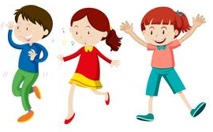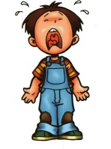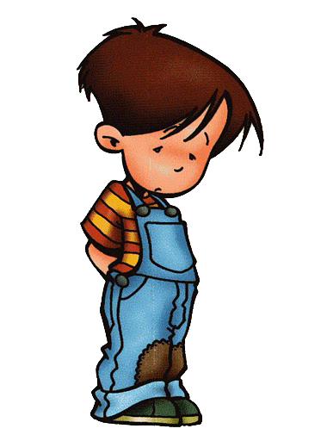

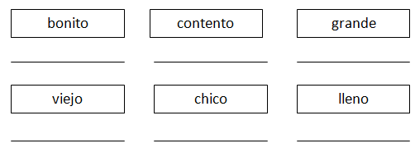







3. Encierra la alternativa correcta que explique el significado de la palabra destacada.

1. Los niños **brincan** en el patio del colegio.

a) corren b) saltan c) trotan

2. Todos comieron los **apetitosos** pancitos que hizo la mamá.

a) salados b) dulces c) sabrosos

3. El salvavidas **socorre** a un bañista que no sabe nadar.

a) reta b) salva c) saluda

4. En el **examen** obtuve nota siete y muchas felicitaciones.

a) prueba b) tarea c) colegio

5. El guepardo es un animal muy **rápido**.

a) bonito b) veloz c) grande